罗东服务区中央厨房小吃类代工
产品采购项目

询价采购文件

采购人： 福建省高速公路经营开发有限公司泉州分公司
时间：2025年10月23日

目录

第一章 询价采购公告
第二章 报价人须知
第三章 评审办法
第四章 采购内容及要求
第五章 合同条款及格式
第六章 报价文件格式

第一章 询价采购公告
为丰富罗东服务区中央厨房产品品种，更好地满足广大司乘人员的餐饮需求，结合中央厨房日常运营实际情况，现需委托具备小吃类产品生产资质的生产厂家，代工生产小吃类产品，并拟通过询价采购的方式，向上述生产厂家采购该类产品，欢迎国内合格的生产商前来竞价。
一、采购项目简介
（一）项目名称：罗东服务区中央厨房小吃类代工产品采购项目
（二）项目编号：ZYGC-2025-008
（三）项目概况：罗东服务区中央厨房小吃类代工产品采购项目，成交人应按成交结果与采购人签订采购合同，本项目采购预算金额约为60万元/年。本项目最终结算货款以实际需要为准，生产商应充分考虑由此可能导致的各种风险。
（四）采购内容及合同包划分：
合同包号 | 合同包名称 | 采购内容 | 单位 | 数量
一 | 罗东服务区中央厨房小吃类代工产品询价采购 | 详见《附件：罗东服务区中央厨房小吃类代工产品采购清单》 | 项 | 1
注：①本项目采用统一折扣率报价方式（折扣率=投标价/最高限价）折扣率报价区间为：0.00%到100.00%（小数点后最多保留2位小数），报价人超出报价区间的任何报价不予接受，报价人的报价文件将被否决。
②本项目设有单价最高限价，若生产商任意报价单价超出最高限价，则该生产商的报价文件将被视为未实质性响应询价文件要求，其报价文件将被否决。
③因本项目的采购数量暂不确定，具体以采购人通知为准，供应商须自行考虑其风险。
（五）交货地点：罗东服务区中央厨房指定地点。
（六）服务期限：本采购项目服务期限为1年，自合同签订之日起计算。
- 供应商资格要求
（一）供应商应依法设立且满足如下要求：
1.资质要求：在中华人民共和国境内注册的，具有合法经营资格的国内独立法人，能够提供本采购文件要求的内容及服务，且应为增值税一般纳税人；
2.信誉要求：在“信用中国”(www.creditchina.gov.cn)中未被列入严重失信主体、经营（活动）异常名录、失信被执行人、重大税收违法失信主体的生产商；
3.其他要求：生产商须具备有效的《食品生产许可证》；
4.每个生产商应同时对 1 个合同包进行报价，否则报价文件将被否决，但允许最多只能成交 1 个合同包；
5.与采购人存在利害关系且可能影响采购项目公正性的单位，不得参加报价，否则相关报价均无效。单位负责人为同一人或者存在控股、管理关系的不同单位，不得对同一合同包报价，否则相关报价均无效；
6.本项目不接受联合体形式的响应报价。
（二）供应商不得存在下列情形之一：
1.处于被责令停产停业、暂扣或者吊销执照、暂扣或者吊销许可证、吊销资质证书状态；
2.进入清算程序，或被宣告破产，或其他丧失履约能力的情形；
3.参加本项目报价前三年内在经营活动中存在重大违法记录；
4.参加本项目报价前三年内存在行贿犯罪记录。
- 资格审查和评审办法
- 本项目采用资格后审方式对报价人进行资格审查；
- 评审办法：最低评审价法。
- 本项目无响应保证金。
- 询价采购文件获取
- 本次采购采取线上下载询价文件，线下提交报价文件的方式。
- 凡有意参加本项目的生产商请于2025年10月23日至2025年10月29日通过福建省高速公路集团门户网站（https://www.fjgsgl.com/）下载询价文件。
- 询价采购文件每份售价0元人民币，询价采购文件过期不售，售后不退。
- 递交报价文件时间
（一）报价文件递交截止时间：2025年11月3日11时00分00秒（北京时间）。
（二）递交地点：泉州市丰泽区北峰街道肖厝社区云峰路170号福建高速公路泉州北征管所办公楼二层。
（三）递交方式：
邮寄递交；生产商应在报价文件递交截止时间前，将纸质盖有生产商单位公章的响应函、营业执照复印件、法定代表人授权委托书、法定代表人及其被授权人身份证复印件、资质证明材料和信誉证明材料等采购文件要求的相关材料，按照询价采购文件规定包封后快递至递交地点，采购人签收报价文件时间确定为递交时间。
收件信息如下：
邮寄地址：泉州市丰泽区北峰街道肖厝社区云峰路170号福建高速公路泉州北征管所办公楼二层
收件人：钟女士
联系电话：13615921928
- 报价文件开启时间和地点
报价文件开启在报价文件递交截止时间的同一时间进行，地点为报价文件递交地点。
- 询价采购公告发布媒介
本次询价采购公告在福建省高速公路集团门户网站（https://www.fjgsgl.com/）、福建高速集采平台（https://gsjc.fjetc.com/）、中国采购与招标网（https://www.chinabidding.cn/）等媒体发布。
- 联系方式
采购人：福建省高速公路经营开发有限公司泉州分公司
地 址：泉州市丰泽区北峰街道肖厝社区云峰路170号福建高速公路泉州北征管所办公楼二层
联系人：钟女士
电 话：13615921928

福建省高速公路经营开发有限公司
泉州分公司
2025年10月23日

第二章 报价人须知
1 总则
1.1 采购方式
本项目采用询价采购方式。
询价采购是指采购人组建评审委员会与响应采购的报价人按照采购文件规定的规则和时间一次递交的报价文件进行评审，采购人根据评审委员会的评审结果，选择确定成交报价人的釆购方式。
1.2 采购项目概况和报价人资格要求
1.2.1釆购项目概况和报价的供应商资格要求见第一章“询价采购公告”
1.3 费用承担
报价人准备和参加询价采购活动所发生的各种费用由报价人自行承担。
1.4 保密
参加询价采购活动的各方应对采购文件和报价文件中的商业和技术等秘密保密,否则应承担相应的法律责任。
1.5 语言文字
采购文件和报价文件使用的语言文字为中文。专用术语使用外文的，应附有中文注释。
2 采购文件

2.1 采购文件的组成
本采购文件包括：
（1）询价采购公告
（2）报价人须知
（3）评审办法
（4）采购内容及要求
（5）合同条款及格式
（6）报价文件格式
采购人依照本章规定，对釆购文件所作的澄清、修改，构成采购文件的组成部分。
3 报价文件

3.1 报价文件的组成

3.1.1 报价文件应包括下列内容：

（1） 响应函

（2） 授权委托书或法定代表人身份证明

（3） 资格审查资料

（4） 其他资料
报价人在评审过程中作出的符合釆购文件要求的澄清、说明和补正，构成报价文件的组成部分。

3.2 报价
3.2.1 报价人应按釆购文件提供的格式(见“报价文件格式”)在响应函中进行报价。响应函中报价应为包含国家规定的增值税在内的含税价格。采购人将根据项目情况，在第三章“评审办法”中选择按照含税价格对报价人进行价格评审。
3.2.2 报价人应充分了解釆购项目的总体情况以及影响报价的其他要素。
3.2.3 釆购人设有最高限价的，报价人的报价不得超过最高限价。

3.3 资格审查资料
报价人应提供第三章“评审办法”中要求提交的资料供审查。

3.4 报价文件的编制
3.4.1 报价文件应按“报价文件格式”进行编写，如有必要，可以增加附页,作为报价文件的组成部分。
3.4.2报价文件应用不褪色的材料书写或打印。
响应函应由报价人的法定代表人（单位负责人）或其授权的代理人签字并加盖单位章。
3.4.3 报价文件应尽量避免涂改、行间插字或删除。如果出现上述情况，改动之处应由报价人的法定代表人（单位负责人）或其授权的代理人签字或加盖单位章。
3.4.4 报价文件正本一份。
4 报价文件的递交

4.1 报价文件的包装与标记
4.1.1 报价文件应密封包装。未密封的报价文件，采购人将拒绝接受。

4.2 报价文件的递交
4.2.1 报价人应在规定的递交报价文件的截止时间前，将报价文件递交到采购公告中规定的地点。逾期送达的或者未送达指定地点的报价文件,采购人将拒绝接收。
4.2.2 除报价人须知前附表另有规定外，报价人所递交的报价文件不予退还。
5 开启报价文件

5.1 开启报价报价文件的时间和地点
采购人在本章第4.2.1项规定的递交报价文件的截止时间和地点组织公开开启报价文件。
6 评审

6.1 评审委员会
6.1.1 评审由采购人组建的评审委员会负责。
6.1.2 评审委员会成员有下列情形之一的，应当回避：
6.1.2.1 报价人主要负责人或报价人主要负责人的近亲属；
6.1.2.2 与报价人有经济利益关系或其他利害关系，可能影响公正评审的。
6.1.3 评审委员会组建后由评审小组进行评审工作。
6.1.4 在评审过程中，评审委员会成员对需要共同认定的事项存在争议的，将按照少数服从多数的原则作出结论。持不同意见的评审委员会成员应当在评审报告上签署不同意见及理由，否则视为同意评审报告。

6.2 评审
评审委员会按照第三章“评审办法”规定的评审标准和程序对报价文件进行评审和比较。

7 合同授予
7.1成交候选人公示
在询价流程结束之日起3个工作日内，采购人公示成交候选人，公示期不得少于3日。
7.2评审结果异议
供应商或其他利害关系人对评审结果有异议的，应在成交候选人公示期间提出。采购人将在收到异议之日起3个工作日内作出答复；作出答复前，将暂停采购活动。

7.3签订合同
采购人和成交人应当自成交通知书发出之日起30个工作日内，根据采购文件和成交人的报价文件订立书面合同。成交人无正当理由拒签合同的，采购人取消其成交资格。

8 纪律要求

8.1 对采购人的纪律要求
采购人不得泄露询价采购活动中应当保密的情况和资料，不得与报价人串通损害国家利益、社会公共利益或者他人合法权益。

8.2 对报价人的纪律要求
报价人不得相互串通或者与采购人串通，不得向采购人或者评审委员会成员行贿谋取成交，不得以他人名义参加询价采购活动或者以其他方式弄虚作假骗取成交；报价人不得以任何方式干扰、影响评审工作。

8.3 对评审委员会成员的纪律要求
评审委员会成员不得收受他人的财物或者其他好处，不得向他人透露对报价文件的评审和比较、候选成交报价人的推荐情况以及评审有关的其他情况。在评审活动中,评审委员会成员应当客观、公正地履行职责，遵守职业道德，不得擅离职守、影响评审工作正常进行，不得使用第三章“评审办法”没有规定的评审因素和标准进行评审。

8.4 对与询价活动有关的工作人员的纪律要求
与询价活动有关的工作人员不得收受他人的财物或者其他好处，不得向他人透露对报价文件的评审和比较、候选成交报价人的推荐情况以及询价有关的其他情况。在询价活动中，与询价活动有关的工作人员不得擅离职守，影响评审工作正常进行。

第三章 评审办法
1 总则
1.1 福建省高速公路经营开发有限公司泉州分公司负责评审委员会的组建及评审工作的组织。评审委员会由福建省高速公路经营开发有限公司泉州分公司采购小组组成，共5人。
1.2 本评审细则为询价项目的采购文件的组成部分。评审委员会应当按照本询价采购文件的规定进行评审，询价采购文件没有规定的评审办法和标准不得作为评审依据。
1.3评审委员会对报价人递交的报价文件，按照本评审细则规定的评审程序及评审办法和标准进行评审，推荐成交候选人。采购人根据评审委员会的评审结果和推荐的成交候选人确定成交人。

2 评审方法
本次评审采用最低评审价法。除报价人响应报价高于最高限价在评审现场被否决外，评审委员会将对通过资格审查、形式与响应性评审，满足本项目实质性要求的报价文件，按照评审价格由低到高的顺序推荐候选成交人。

3 初步评审标准和程序

3.1 初步评审标准
3.1.1 资格评审
3.1.1.1资格评审标准：
依据询价采购文件的规定，在对报价文件进行详细评审之前，评审委员会将根据询价采购文件要求的最低资格标准及3.1.1.2项资格审查内容的要求，对报价人提交的资格证明文件及资料进行审查，以确定其是否具有合格的资格和能力履行合同。不满足询价采购文件所规定的资格评审标准或提供资格证明文件不全的，视为报价人无资格履行合同，其报价文件将被否决。
3.1.1.2资格审查内容：
序号 | 审查明细 | 描述
1 | 资质要求 | 生产商应提供营业执照复印件，以及采购公告中生产商资格要求应提供的其他资质证明材料复印件，并加盖单位公章，未提供或提供不全的报价文件将被否决。
2 | 信誉要求 | 生产商须附上本单位在“信用中国”(www.creditchina.gov.cn)中未被列入严重失信主体、经营（活动）异常名录、失信被执行人、重大税收违法失信主体的网页截图并加盖单位公章。  以上资料未提供或提供不全的，由评审委员会现场查询报价人信誉情况，信誉要求不合格的报价人的报价文件将被否决。
3 | 其他要求 | 供应商须具备有效的《食品生产许可证》
3.1.2 形式与响应性评审标准：
依据询价采购文件的规定，评审委员会还将从报价文件的有效性、完整性和对询价采购文件的响应程度进行审查，以确定是否对询价采购文件的实质性要求作出响应，对没有实质性响应的报价文件将不进行评审。
凡有下列情况之一者，报价文件视为未实质性响应询价采购文件要求，形式与响应性评审不合格，报价文件将被否决：
(1)报价文件未按照询价采购文件规定的格式、内容和要求填写，造成对询价采购文件实质性不响应的；
(2)未按规定由法定代表人或授权代表签字或未盖单位公章的；或签字授权代表未经法定代表人有效授权委托的；
(3)报价人提交的是可选择的报价；
(4)报价人的响应报价高于采购最高限价的；
(5)报价文件附有采购人不能接受的条件的。

3.2 初步评审程序
3.2.1 评审委员会依据本章第3.1款规定的标准对报价人递交的报价文件进行初步评审，判断报价人是否符合资格条件、报价文件形式与响应性评审是否符合询价采购文件要求、报价文件是否实质性响应询价采购文件的要求。只有以上评审合格的报价文件才可通过初步评审。
3.2.2 除评审办法另有规定外，评审价格为报价人在响应函中填报的折扣率。
报价文件中任意报价超过最高限价的，其报价文件将被视为无效。
评审委员会经过对报价人的报价进行比较或基于专业经验认为某一报价人的报价异常过低，可能对其履约造成影响时，应当要求该报价人作岀书面说明并提供相应的证明材料。报价人不能合理说明或者不能提供相应证明材料的，其报价文件将被视为无效。
3.2.3 报价人有串通、弄虚作假、行贿等违法行为的，其报价文件将被视为无效。
3.2.4 特殊情形处理
初步评审后，如评审委员会认为所有报价文件均无效，或者所有响应报价竞争性不足，高于市场预期价格，评审委员会应当终止评审。

4 详细评审标准和程序
除询价采购文件评审办法另有规定，本项目评审合格家数少于3个的不推荐成交候选人，该项目采购失败。评审委员会对通过资格审查和形式与响应性评审标准审查合格报价人的评审价格进行比较后，按照折扣率由低到高的顺序对报价人排序。报价人折扣率相等时，按照随机抽取的方式确定报价人优先顺序。

5 附则
5.1 在评审定标过程中，报价人须准备好与报价文件有关的证明资料原件随时备查，如有必要，评审委员会将要求报价人在规定的合理时间内提交原件验证，在规定时间内（一般在半个小时内须到达评审地点）不能提交原件的，评审委员会可以对有疑义的有关证明资料复印件作出不利于报价人的认定。
5.2 在评审过程中，有关评审委员会要求报价人作出澄清的，须由报价人的法定代表人或其委托代理人按规定时间（一般在半个小时内须到达评审地点）、地点向评审委员会作出书面澄清。报价人未能按上述规定作出书面澄清的，则评审委员会可以按不利于报价人的情形认定。
5.3 报价人应对所递交的报价文件以及与报价文件有关的证明资料的真实性负责，若以弄虚作假骗取成交的，成交无效，给采购人造成损失的依法承担赔偿责任。
5.4 若报价人有任何试图干扰具体评审事务，影响评审委员会独立履行职责的行为，其报价无效。情节严重的，由交通部门列入不良行为记录。
5.5 放弃成交资格的报价人，在12个月内我司有权拒绝该报价人参与本公司所有的询价活动。

第四章 采购内容及要求

- 项目基本情况
详见本采购文件第一章。
- 技术及服务要求（以下内容不可负偏离，否则报价文件将被否决）
1、采购方委托生产商代为生产加工小吃类产品。生产商提供原材料、设备、技术、劳力完成产品的生产加工，并按双方确定的食品包装标签进行包装。
2、生产商应根据采购方的要求选用原材料，并负责原材料的采购、验收。采购方有权对生产商采购的原材料进行检验，生产商应接受采购方必要的监督检验。
3、生产商应按采购方要求组织生产，不得授权第三方代为加工，不得将本合同内容转包、分包给第三方。生产商应严守采购方商业秘密，不得超采购方订单生产，不得将采购方技术秘密的产品提供或销售给第三方。
4、采购方可以通过书面形式、指定微信或电子邮件等方式向生产商发出采购订单，生产商应于收到采购方采购订单后48小时内回复确认，否则，视为接受采购人订单全部内容。
5、采购方需要生产商代为生产加工产品的数量、交货时间、交货地点等以采购方每次发出的具体订单为准，生产商应按照采购方订单要求及时、足额为采购方供应产品。
6、生产商生产加工的产品必须符合以下要求：
（1）具有符合国家规定的产品质量检验合格证。
（2）有中文标明的产品名称、产品产地、委托方信息及生产方信息（含生产厂名、厂址等）。
（3）限期使用的产品，应当有使用期限说明（包含生产日期、安全使用期限及失效期限说明）。
7、生产商应对产品质量全面负责，同时承担所提供产品质量引起的相关责任。
8、生产商不得向采购方提供假冒伪劣产品。
9、生产商生产加工的产品须符合中华人民共和国相关质量标准之规定，生产加工的产品有国家标准的，按照国家标准执行；若无国家标准但有行业标准的，按照行业标准执行；若无国家标准及行业标准的，按照通常标准或符合合同目的的特定标准履行。
10、产品的包装及产品的标签标识等由生产商提供。生产商生产加工并供应的产品的包装应符合法律规定，遵守国家制定的相关标准或双方约定，确保产品安全卫生地交付采购方且售予消费者。
11、生产商保证其所供产品应根据该类产品的性质提供适合销售的包装，包装材质应根据产品的性质采取安全无害的原料且没有侵犯任何第三人的外观设计知识产权，否则由此产生的相关责任由生产商承担。
12、生产商生产加工的产品不得侵犯第三人的知识产权，否则由此产生的相关责任由生产商承担。
13、其他要求详见合同。

三、商务要求（以下不允许负偏离的实质性要求）
1、服务期限：合同有效期壹年，自合同签订之日起计算。
2、服务地点：采购方指定地点。
3、支付方式：①按照采购方当月验收入库的产品来确认货款，并以 “月结方式”结算货款；②经双方对账无异议后，在收到生产商提供的合法有效的增值税专用发票后20个工作日内付清费用。
四、其他事项
1、除询价采购文件另有规定外，若出现有关法律、法规和规章有强制性规定但询价采购文件未列明的情形，则生产商应按照有关法律、法规和规章强制性规定执行。
2、其他：
2.1本询价采购文件未明确的其它约定事项或条款，待采购人与中标人签订合同时，由双方协商订立。
2.2生产商在响应文件中提供的相应材料应真实、准确，若材料不实的，属于提供虚假材料谋取中标，将按国家有关规定追究相应责任。
2.3本项目不允许中标人以任何名义和理由进行转包，如有发现，采购人有权单方终止合同，视为中标人违约，中标人违约对招标人造成的损失的，中标人还需另行支付相应的赔偿。

附件：
罗东服务区中央厨房小吃类代工产品采购清单
序号 | 产品名称 | 规格 | 单位 | 单价最高限价（元） | 备注
1 | 多味泡鸡爪 | 400g | 包 | 22.00
2 | 酸辣泡鸡爪 | 400g | 包 | 22.00
3 | 多味泡鸡爪 | 300g | 包 | 17.85
4 | 酸辣泡鸡爪 | 300g | 包 | 17.85
5 | 老醋泡鸡爪 | 300g | 包 | 22.58
6 | 多味无骨泡鸡爪 | 300g | 包 | 22.58
7 | 酸辣无骨泡鸡爪 | 300g | 包 | 22.58
8 | 泡鸭爪 | 168g | 包 | 11.13
9 | 洪濑鸡爪 | 500g | 包 | 45.05
10 | 脆皮全鸡 | 350g | 只 | 10.08
11 | 脆皮手枪腿 | 220g | 只 | 7.67
12 | 脆皮鸡全翅 | 100g | 只 | 5.67
13 | 脆皮鸡排 | 150g | 块 | 5.93
14 | 盐露豆干 | 500g | 斤 | 20.48
备注：以上价格含开票税费、包装费、运输费等费用。

第五章 合同条款及格式
委托代工生产合同
（仅供参考，采购人可对该合同条款进行修改、补充。）
合同编号：
甲方：
乙方：

根据《中华人民共和国民法典》及其他相关法律、法规的规定，甲、乙双方在平等互利的基础上经协商一致，就甲方委托乙方代工生产事宜达成本合同。
1．委托内容
1.1 甲方委托乙方代为生产加工 产品。乙方提供原材料、设备、技术、劳力完成产品的生产加工，并按甲乙双方确定的食品包装标签进行包装。
1.2 乙方应根据甲方的要求选用原材料，并负责原材料的采购、验收。甲方有权对乙方采购的原材料进行检验，乙方应接受甲方必要的监督检验。
1.3 乙方应按甲方要求组织生产，不得授权第三方代为加工，不得将本合同内容转包、分包给第三方。乙方应严守甲方商业秘密，不得超甲方订单生产，不得将甲方技术秘密的产品提供或销售给第三方。
1.4 乙方应以书面形式提供《产品报价单》，详细列明生产成品的名称、规格、单位、综合含税单价等。经甲方核对同意后作为本合同之附件。
1.5甲方可以通过书面形式、指定微信或电子邮件等方式向乙方发出采购订单，乙方应于收到甲方采购订单后48小时内回复确认，否则，视为乙方接受甲方订单全部内容。
1.6 甲方需要乙方代为生产加工产品的数量、交货时间、交货地点等以甲方每次发出的具体订单为准，乙方应按照甲方订单要求及时、足额为甲方供应前述产品。
1.7 甲方有权根据甲方价格策略制定产品的零售价格。
2．质量
2.1乙方生产加工的产品必须符合以下要求：
2.1.1具有符合国家规定的产品质量检验合格证。
2.1.2有中文标明的产品名称、产品产地、委托方信息及生产方信息（含生产厂名、厂址等）。
2.1.3限期使用的产品，应当有使用期限说明（包含生产日期、安全使用期限及失效期限说明）。
2.2乙方应对产品质量全面负责，同时承担所提供产品质量引起的相关责任。
2.3乙方不得向甲方提供假冒伪劣产品。
2.4乙方生产加工的产品须符合中华人民共和国相关质量标准之规定。乙方生产加工的产品有国家标准的，按照国家标准执行；若无国家标准但有行业标准的，按照行业标准执行；若无国家标准及行业标准的，按照通常标准或符合合同目的的特定标准履行。
2.5产品的包装及产品的标签标识等由乙方提供。乙方生产加工并供应的产品的包装应符合法律规定，遵守国家制定的相关标准或双方约定，确保产品安全卫生地交付甲方且售予消费者。
2.6乙方保证其所供产品应根据该类产品的性质提供适合销售的包装，包装材质应根据产品的性质采取安全无害的原料且没有侵犯任何第三人的外观设计知识产权，否则由此产生的相关责任由乙方承担。
2.7乙方生产加工的产品不得侵犯第三人的知识产权，否则由此产生的相关责任由乙方承担。
3.价格
3.1乙方保证其为甲方代工并供应的产品《产品报价单》的价格均为同等条件下最优惠，在合同期内如乙方给予同等条件下第三方更优惠政策的，甲方自动同时享有同等优惠政策。
3.2甲、乙双方约定《产品报价单》中产品成品的价格作为产品到达甲方指定收货地点并交付给甲方的实际成交价格。
3.3若因特殊情形需要变更产品价格，乙方应出示相关证据材料并提前15日将最新报价以书面形式通知甲方，经甲方确认同意后方可调价。价格变动自确认之日起生效，适用于确认之日后的订单。甲方未确认同意的，仍按本合同所附《产品报价单》执行。
4.交付
4.1交货实行送货制，乙方应当将订单列明的产品，按照订单上的交付时间、运输方式一次性交付到甲方指定地点，不得多交、少交或分批交货，乙方多交产品的，甲方有权拒收，乙方少交产品的，应于交货当日及时补足送达。产品交付甲方指定地点过程中产生的费用由乙方承担，产品交付前损毁、灭失的风险由乙方承担。
4.2甲方应当妥善安排工作人员在到货后24小时内按照订单对产品的种类、规格、产地、数量、包装是否完好等进行验收，并向乙方出具收货凭证；如产品不符合本合同及订单要求的，甲方可以拒绝接收。甲方收货人员仅点收箱数，若甲方开箱时发现产品数量、质量等不符合本合同的约定，则由乙方负责补足产品数量或退换货处理。
5.退换
甲方收货后发现乙方所提供的产品存在隐藏瑕疵或其他质量问题，乙方应无条件组织退换。
6.结算
6.1甲、乙双方以“月结方式”结算代工生产费用，按照甲方当月验收入库的乙方供应的产品来确认货款，双方对账无异议后，甲方在收到乙方提供的合法有效的增值税专用发票后20个工作日内付清代工生产费用，（若虚开发票，产生的任何后果均由开票方自行承担）。
6.2若甲方无故未按约定期限支付代工生产报酬或材料费的，乙方有权停止对甲方生产加工或供货，直至甲方付清代工生产报酬或材料费。
7.违约条款
7.1根据本合同第5条情形，甲方以书面形式通知乙方退换货类别和数量，如壹个月内乙方仍未办妥产品的退换，则全部责任由乙方承担，同时该退换货部分产品的价款甲方有权从应付给乙方的价款中直接抵扣，不足部分乙方应另行补足。
7.2乙方逾期交货的，每逾期一日按尚未交付产品价款的 0.05 %向甲方支付违约金。每一合同年度内乙方逾期交货次数累计超过3次的，甲方有权单方解除本合同，自甲方发出解除通知到达之日起生效。甲方违反支付期限约定的，每逾期一天按逾期支付的代工生产费用的 0.05 %向乙方支付违约金。
7.3由于乙方供应的产品出现质量问题导致消费者投诉或甲方受到有关政府部门查处，乙方应当积极参与调查处理并赔偿因此给甲方造成的全部经济损失；前述情形给甲方商誉造成损害的，甲方有权退回该批次产品，并有权解除本合同。
7.4乙方供应的产品出现一般质量问题的，按有质量问题产品价款的10%向甲方支付违约金；乙方供应的产品出现严重质量问题的，按有质量问题产品价款的100%向甲方支付违约金且甲方有权解除本合同，自甲方发出解除通知到达之日起生效。
严重质量问题指：
7.4.1产品质量不符合保障人体健康和人身、财产安全的国家标准、行业标准的。
7.4.2在产品中掺杂、掺假，以假充真，以次充好，以不合格产品冒充合格产品的。
7.4.3属于国家明令淘汰产品的。
7.4.4失效、变质的。
7.4.5伪造产品产地的，伪造或者冒用他人厂名、厂址的，伪造或者冒用生产日期、安全使用期或者失效日期的，伪造或者冒用认证标志等质量标志的。
7.4.6其他法律法规规定的属于严重质量问题的情形的。
除此之外情形均属于一般质量问题。
7.5乙方存在以下情形的，甲方有权解除本合同，并要求乙方承担违约责任：
7.5.1乙方不能按甲方要求提供相应的资质证明文件或弄虚作假的。
7.5.2乙方在本合同的履行过程中发生被法院生效判决承担不利责任案件或因涉及刑事犯罪被检察院提起公诉的。
7.5.3乙方未能按本合同约定及时履行退换货相应义务的。
7.6乙方应当保证其所提供的产品不存在任何知识产权的瑕疵。如因乙方或其生产商侵犯第三方的专利权、商标专用权、著作权、商业秘密或其他权益产生争议，给甲方造成经济损失时，乙方应当承担全部赔偿责任（包括但不限于损失、律师费、诉讼费、鉴定费、评估费等一切费用）。
7.7 因乙方未能按约履行本合同，造成甲方损失的，应赔偿甲方损失。因产品质量或产品包装等有关产品的事项不符合法律法规，导致甲方被第三方索赔、或被行政部门罚款，乙方应承担全部责任，甲方因此支出的费用由乙方承担，甲方有权要求乙方赔偿。因乙方违约，甲方为维护自身权利所支出的合理费用包括但不限于律师费、诉讼费、鉴定费等由乙方承担。
7.8 乙方应妥善保管生产加工后的产品，因保管不善造成毁损、灭失的，应当承担赔偿责任。
7.9 乙方未经甲方同意授权第三方代为加工，或未经甲方同意将本合同内容转包、分包给第三方的，应向甲方支付违约金 万元。
7.10 乙方将带有甲方品牌商标或甲方技术秘密的产品提供或销售给第三方，或擅自生产或销售甲方产品及包装、印刷品等的，乙方应向甲方支付违约金人民币 万元。
7.11 乙方需支付的违约金，甲方有权从乙方的代工生产费用中直接抵扣。如该违约金不足以弥补甲方损失的，则甲方有权要求乙方赔偿全部损失（包括但不限于甲方受行政部门处罚而缴纳的罚款、因产品质量问题而被第三方索赔等损失及甲方为此而支出的律师费、诉讼费、鉴定费等所有费用）。
8.合同的解除和终止
8.1双方经协商一致后可解除、终止本合同。
8.2因发生不可抗力事件导致合同不能履行的，合同可以终止，主张不可抗力的一方应立即以书面形式通知另一方，并在不可抗力情形发生后的十日内提供由公证机关或主管部门出具的不可抗力发生及存续的有效证明，主张不可抗力的一方应以书面的形式向另一方提出终止申请并说明终止原因，另一方书面确认后双方签订终止合同书。双方互不承担违约责任。
9.合同期限
本合同有效期为1年，自合同签订之日起计算。
10.其他约定
10.1交货前的装卸、运输、押运、搬运、包装、保险、过路费等均由乙方承担。
10.2交货前的毁损、灭失风险由乙方负担。产品交付后由甲方承担保管责任，损毁、灭失风险由甲方承担。
10.3对于双方知悉的本合同内容或乙方知悉的另一方信息（包括但不限于一方的商业计划、销售网络及双方特别约定等），任何一方均有责任保密，不得向任何第三方披露和泄露，否则由此造成的损失全部由违约方承担。
10.4如果发生争议，先由甲、乙双方协商解决。如果协商不成的，则向甲方所在地的人民法院起诉。
10.5双方按照本合同记载的地址通知与送达，一方地址、电话等联系方式若有改变，须在变更之日起10日内书面通知对方。因一方迟延通知或未通知导致无法及时送达，以电子邮件、电话等方式送达的，发出之时即视为送达，以书面快递方式送达的，自通知发出之日起5日后即视为送达，由此造成的损失，由迟延通知或未通知方承担责任。
10.6其他未尽或补充事宜，需甲、乙双方另行书面约定。
10.7本合同一式伍份，甲方肆份、乙方壹份，自双方签订之日起生效。

本合同的附件包括：
附件：产品报价单

（以下无正文，为合同签署页）

甲方（盖章）：

法定代表人或负责人：
联系人：
联系方式：
微信号或邮箱：
地址：
邮编：
开户银行：
账号：
统一社会信用代码：

乙方（盖章）：

法定代表人或负责人：
联系人：
联系方式：
微信号或邮箱：
地址：
邮编：
开户银行：
账号：
统一社会信用代码：

签订日期： 年 月 日

附件：
产品报价单
序号 | 产品名称 | 规格 | 单位 | 供货价（元） | 备注
1 | 多味泡鸡爪 | 400g | 包
2 | 酸辣泡鸡爪 | 400g | 包
3 | 多味泡鸡爪 | 300g | 包
4 | 酸辣泡鸡爪 | 300g | 包
5 | 老醋泡鸡爪 | 300g | 包
6 | 多味无骨泡鸡爪 | 300g | 包
7 | 酸辣无骨泡鸡爪 | 300g | 包
8 | 泡鸭爪 | 168g | 包
9 | 洪濑鸡爪 | 500g | 包
10 | 脆皮全鸡 | 350g | 只
11 | 脆皮手枪腿 | 220g | 只
12 | 脆皮鸡全翅 | 100g | 只
13 | 脆皮鸡排 | 150g | 块
14 | 盐露豆干 | 500g | 斤
备注：以上价格含开票税费、包装费、运输费等费用。

第六章 报价文件格式

项目名称：罗东服务区中央厨房小吃类
代工产品采购项目

报 价 文 件

报价单位： （加盖公章）
日期： 年 月 日
目 录

一、响应函
二、授权委托书或法定代表人身份证明

三、资格审查资料
四、其他资料（若有）

- 响应函
我方已仔细研究了 罗东服务区中央厨房小吃类代工产品采购项目 询价文件及补遗书（若有）的全部内容，愿意以折扣率为 完成本项目合同包的服务，并按合同约定履行义务。
- 我方的响应文件包括下列内容：
- 响应函；
- 授权委托书或法定代表人身份证明；
- 资格审查资料；
- 其他材料(若有）
响应文件的上述组成部分如存在内容不一致的，以响应函为准。
2.如我方成交，我方承诺：
（1） 在收到成交通知书后，在成交通知书规定的期限内与你方签订合同；
（2） 在签订合同时不向你方提岀附加条件；
（3） 在合同约定的期限内完成合同规定的全部义务。
3.我方在此声明，所递交的响应文件及有关资料内容完整、真实和准确，且不存在第一章“询价采购公告”中规定的生产商不得存在的情形或关联关系，若存在上述情况，同意按照弄虚作假处理。
4. （其他补充说明）。

生产商名称： （ 填写单位全称并加盖单位公章 ）
地 址：
电子邮箱：
电 话：
邮政编码：

年 月 日

- 授权委托书或法定代表人身份证明
（一）授权委托书

本人（姓名）系（生产商名称）的法定代表人，现委托（姓名）为我方代理人。代理人根据授权，以我方名义签署、澄清确认、递交、修改、撤回 罗东服务区中央厨房小吃类代工产品采购项目 询价文件、签订合同和处理有关事宜，其法律后果由我方承担。
委托期限：从本授权书授权之日起至响应文件有效期截止日。
代理人无转委托权。

附：法定代表人身份证复印件及其授权的代理人身份证复印件。

生产商名称 ：（ 填写单位全称并加盖单位公章 ）
法定代表人： （签字）
身份证号码：
授权代理人： （签字）
身份证号码：

日期： 年 月 日

注：如果由报价单位的法定代表人亲自签署响应文件，则不需提交授权委托书。
（二）法定代表人身份证明

生产商名称：
姓名： （性别： 年龄： 职务： ）系 （报价单位名称） 的法定代表人。

特此证明。

附：法定代表人身份证复印件。

报价单位 ： （填写单位全称并加盖单位公章）

日 期： 年 月 日

注：生产商应提供在“信用中国”系统中未被列入严重失信主体名单、经营（活动）异常名录、失信被执行人、重大税收违法失信主体的网页截图，并加盖投标人单位公章。

生产商应提供的截图：
①生产商应提供在信用中国”(www.creditchina.gov.cn)中未被列入严重失信主体名单、经营（活动）异常名录、失信被执行人、重大税收违法失信主体查询结果原始页面打印件或完整截图,并加盖单位公章。
截图样式：
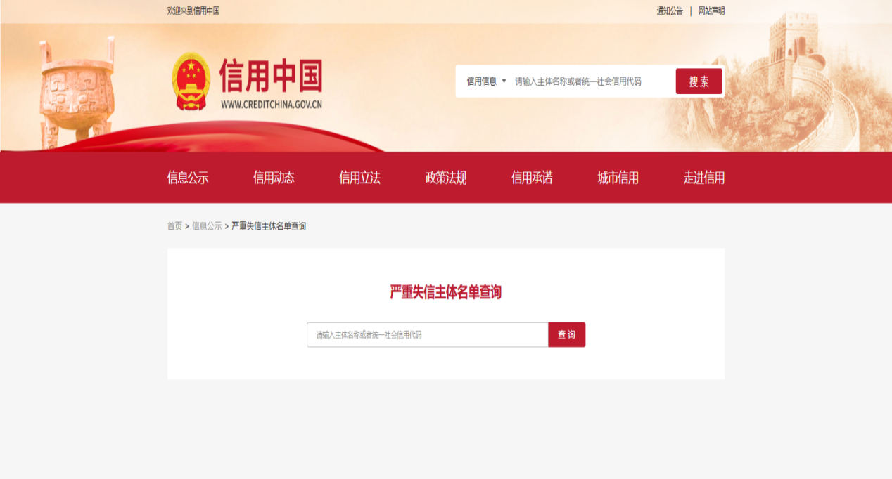

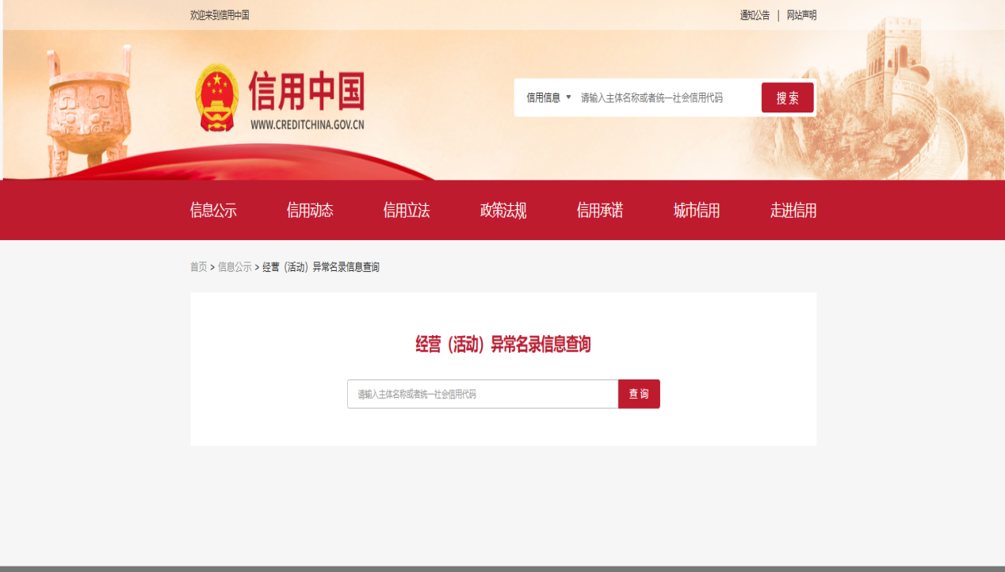

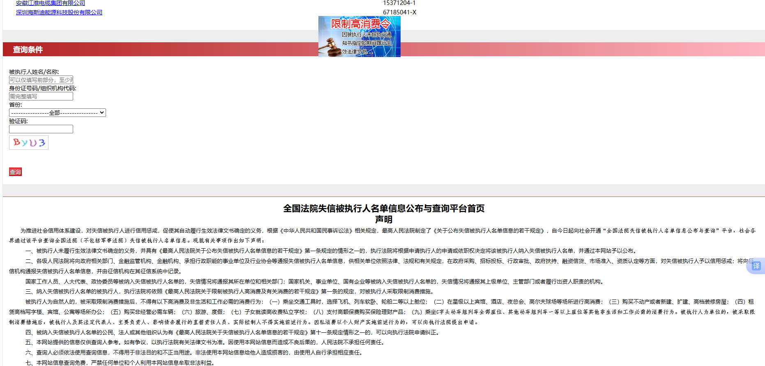

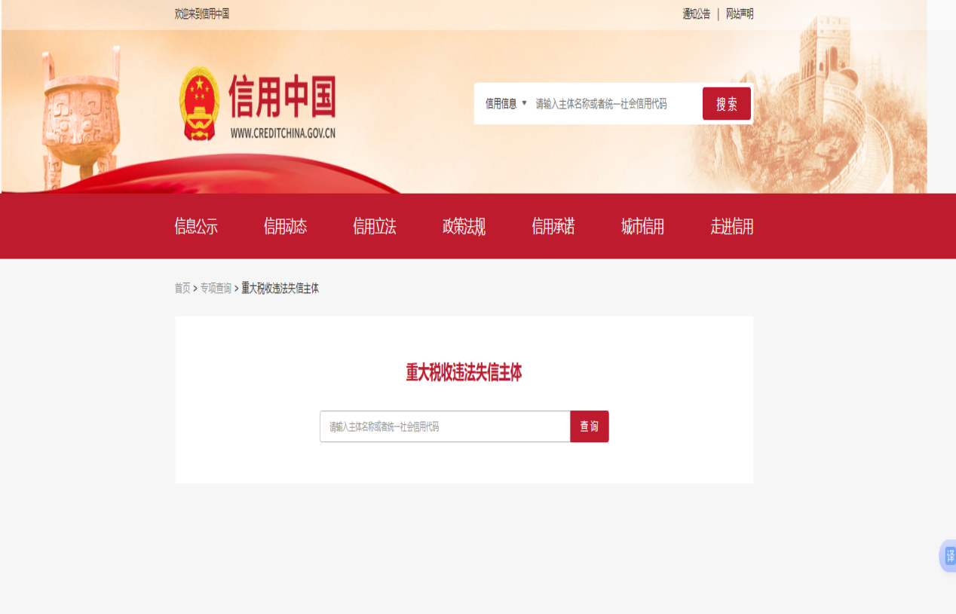

（三）其他证明材料
生产商须具备有效的《食品生产许可证》，并加盖单位公章，未提供或提供不全的响应文件将被否决。

四、其他资料
报价单位认为应该附的其他证明材料（若有）。

